
Rapport de stage
Utilisation de l’IA pour l’Analyse Émotionnelle basée sur des Données Physiologiques Issues de Capteurs Portables
Durée du stage: 2025/04/21 ～2025/08/20
7 Chome-3-1 Hongo, Bunkyo City Tokyo Tuteur: Herbuela von ralph dane

Remerciements
Je tiens à exprimer ma profonde gratitude envers toutes les personnes qui m'ont accompagné et soutenu durant mon stage, une expérience extrêmement enrichissante tant sur le plan professionnel que personnel.
Je remercie tout d’abord l'IRCN (International Research Center for
Neurointelligence) de m’avoir accueilli dans ses locaux, me permettant d’évoluer dans un environnement de recherche de haut niveau, stimulant et innovant.
Je souhaite également exprimer ma sincère reconnaissance à Mme Yukie Nagai, directrice du laboratoire, pour m’avoir accordé l’opportunité d’intégrer son équipe. Son ouverture, sa vision scientifique et son engagement dans le domaine des neurosciences computationnelles et de l’intelligence artificielle ont grandement enrichi mon expérience.
Mes remerciements s’adressent ensuite à M. Herbuela Von Ralph Dane, mon maître de stage, pour son encadrement attentif, sa disponibilité et ses conseils avisés tout au long de cette période. Son expertise technique et sa pédagogie m'ont permis de progresser et de mieux comprendre les enjeux liés à la récupération et à l’analyse des données physiologiques via des dispositifs connectés.
Enfin, je remercie l’ensemble des membres du laboratoire pour leur accueil, leur soutien et les échanges enrichissants qui ont marqué mon parcours. Leur esprit collaboratif a grandement contribué à faire de ce stage une expérience formatrice et inoubliable.
Merci à tous pour votre confiance, votre patience et votre soutien.

Sommaire
- Présentation de l’entreprise
- Introduction
- Description de l’emploie du temps
- Description des missions effectuées
  - Le projet
  - Mes projets
- Résultats des missions effectuées
  - Évaluation comparative des montres connectées
  - Développement d’une application iOS pour la collecte des données physiologiques
    - Collecte de données de fréquence cardiaque
    - Calculer le HRV (Heart rate variability)
    - Calculer la fréquence respiratoire avec CoreMotion
    - Génération et synchronisation de fichiers CSV datés
    - Diffusion de données cardiaques en temps réel via un serveur de socket personnalisé
    - Explication
    - Visuels du projet
  - Knowledge Distillation et Cross-Modality Distillation
    - Explication
    - YAAD Dataset
      - Architecture du code
      - Informations model
      - Résultats
        - Student_Model
        - Student_Model + Teacher
        - Student_Model_v2/3
    - DEAP Dataset
      - Architecture du code
      - Informations model
      - Résultats
        - Teacher Model
        - Teacher + Student Model
- Rapport d’étonnement
- Conclusion

1. Présentation de l’entreprise
L’IRCN (International Research Center for Neurointelligence) est un institut de recherche d’excellence situé à l'Université de Tokyo, au Japon. Fondé en 2017 dans le cadre de l’initiative japonaise WPI (World Premier International Research Center Initiative), l’IRCN a pour objectif de devenir un leader mondial dans le domaine émergent de la neurointelligence.
L’IRCN explore comment le cerveau développe l’intelligence et comment ces connaissances peuvent transformer les approches en matière de santé mentale, d’apprentissage, d’intelligence artificielle et d'interaction homme-machine.
L’approche de l’IRCN est interdisciplinaire, à la croisée de :
- Neurosciences du développement
- Psychiatrie et neurodéveloppement
- Intelligence artificielle et apprentissage automatique
- Modélisation mathématique
- Technologies cognitives avancées
Un domaine central est l’exploration de la neurointelligence, un concept qui relie la compréhension des mécanismes cérébraux à la conception de nouvelles formes d’intelligence artificielle. À l’IRCN, les chercheurs développent des modèles informatiques inspirés du fonctionnement du cerveau, en particulier du cortex préfrontal, pour créer des IA capables d’apprentissage flexible, de raisonnement et d’adaptation. Ces systèmes bio-inspirés visent à dépasser les limites des algorithmes actuels, en intégrant des propriétés comme la mémoire de travail, la prise de décision contextuelle ou la plasticité neuronale.
L’IRCN mène également des recherches avancées en psychiatrie computationnelle, une discipline émergente qui utilise des outils mathématiques et informatiques pour modéliser les symptômes et mécanismes des maladies mentales. L’objectif est de développer des méthodes objectives de diagnostic et de suivi des troubles psychiatriques, en s’appuyant sur des données biologiques, comportementales et cognitives.
En parallèle de ses activités scientifiques, l’IRCN accorde une attention particulière à la gestion de la Responsabilité Sociale et Environnementale (RSE). L’organisme met en œuvre plusieurs initiatives concrètes pour réduire son impact environnemental : les déchets sont triés de manière systématique, une utilisation raisonnée de la climatisation est encouragée, et le télétravail est autorisé afin de limiter les déplacements non essentiels. Ces pratiques reflètent l’engagement de l’IRCN à intégrer la durabilité et le bien-être dans son fonctionnement quotidien, en cohérence avec les enjeux sociaux et écologiques.
2. Introduction
J’ai eu l’opportunité d’intégrer l’IRCN (International Research Center for Neurointelligence), un laboratoire de recherche basé à l’Université de Tokyo, spécialisé dans les neurosciences computationnelles et l’intelligence artificielle. Travailler dans ce type d’environnement interdisciplinaire m’attirait particulièrement, car je m’intéresse depuis longtemps aux interactions entre le cerveau, le comportement humain et les technologies intelligentes.
Mon stage s’est concentré sur un sujet qui m’a tout de suite passionné : l’extraction et l’analyse de données physiologiques provenant de dispositifs portables, tels que des montres connectées, dans le but de détecter les états émotionnels chez les individus. Ces données incluent notamment la fréquence cardiaque, ECG, EEG, HRV, frequence respiratoire ... — des indicateurs souvent liés à des réactions émotionnelles inconscientes.
Pour interpréter ces signaux complexes, j’ai travaillé avec des techniques d’apprentissage profond, et plus précisément sur la cross-modality distillation, une approche permettant de transférer les connaissances d’un modèle puissant basé sur des modalités riches (comme des signaux multimodaux) vers un modèle plus léger, capable de fonctionner en temps réel sur des appareils embarqués. L’objectif final de ce travail est le développement d’une application mobile capable d’exécuter localement ce modèle d’IA pour analyser les données physiologiques et fournir une estimation de l’état émotionnel de l’utilisateur. Cette méthode est particulièrement pertinente pour des applications concrètes telles que l’assistance émotionnelle, le bien-être ou encore l’interaction homme-machine.
Le cadre de travail offert par l’IRCN, à la fois académique et ouvert à l’innovation, m’a permis d’explorer des problématiques de pointe tout en développant des compétences solides en traitement de signaux, en machine learning et en analyse physiologique. Intégrer une équipe internationale, orientée vers des objectifs de recherche ambitieux, a également été une expérience humaine et professionnelle très formatrice.

3. Description de l’emploi du temps
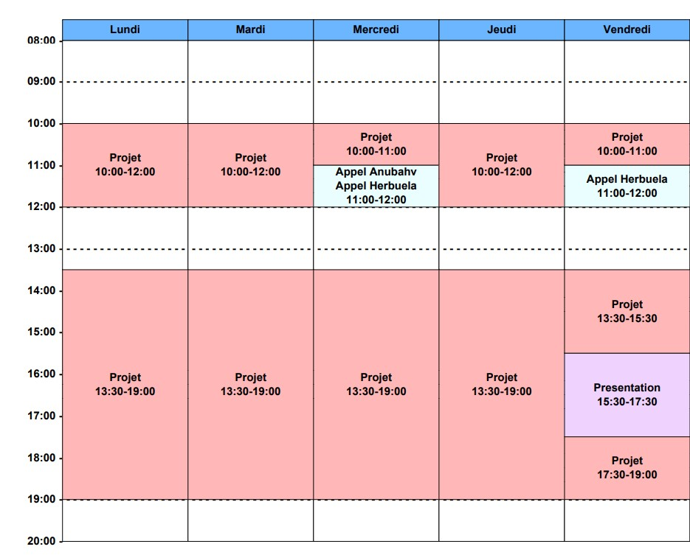
Mon stage s’est déroulé selon un emploi du temps stable et structuré, avec une présence quotidienne au laboratoire du lundi au vendredi, de 10h à 19h. Pendant ces horaires, je me consacre exclusivement à mon projet, en autonomie ou en collaboration avec mon tuteur et d’autres membres du laboratoire.
L’essentiel de mon temps est dédié au développement du projet de reconnaissance émotionnelle à partir de données physiologiques, en particulier le traitement des signaux, l’expérimentation de modèles d’apprentissage profond, et l’optimisation dans le cadre d’une future application mobile.
En complément de ce travail quotidien, trois créneaux fixes rythment ma semaine :
1- Mercredi de 11h à 12h : appel hebdomadaire avec mon tuteur de stage et un chercheur indien collaborant sur le projet. Ces échanges permettent de faire le point sur l’avancement et de recevoir des pistes de recherche et des conseils scientifiques.
- Vendredi de 11h à 12h : réunion avec mon tuteur et l’ensemble des stagiaires du laboratoire. Chaque stagiaire présente ses avancées sous forme de présentation orale (ou visuelle), ce qui permet un suivi collectif et favorise les échanges d’idées.
- Vendredi de 15h30 à 17h30 : réunion hebdomadaire en deux temps avec Mme Yukie Nagai, directrice du laboratoire :
  - Un premier temps de "management meeting", où elle partage les actualités du labo (projets en cours, conférences à suivre, deadlines, etc.).
  - Puis une présentation approfondie par un membre du laboratoire sur son projet de recherche, suivie d’une discussion avec la directrice, qui propose des pistes d’amélioration ou d’orientation.
Ces moments réguliers sont très enrichissants, car ils permettent non seulement de faire évoluer mon propre travail, mais aussi de m’immerger dans la dynamique scientifique et collaborative du laboratoire.

4. Description des missions effectuées
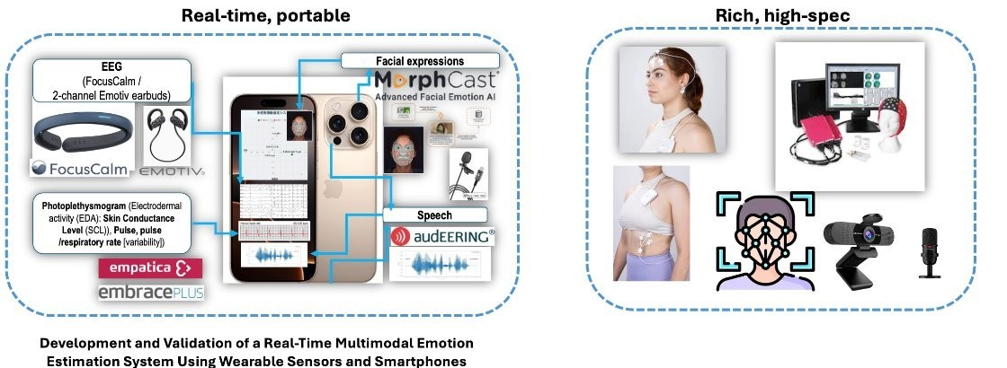
4.1. Le projet
Cette image illustre le projet de développement d’un système de détection des émotions en temps réel sur lequel on ma assigné, basé sur des capteurs physiologiques portables et des algorithmes d’IA embarqués sur smartphone.
L’idée est d’exploiter plusieurs sources de signaux biologiques et comportementaux (EEG, expression faciale, voix, fréquence cardiaque, respiration, etc.) pour estimer de manière fine et personnalisée l’état émotionnel d’un individu. L’enjeu est de faire fonctionner cette solution en temps réel sur un téléphone mobile, malgré les contraintes de ressources.

Sources de données multimodales utilisées :
- EEG (électroencéphalogramme) :
  - Mesuré avec des capteurs légers comme FocusCalm ou des écouteurs Emotiv (2 canaux).
  - Fournit une estimation de l’activité cérébrale en lien avec la concentration ou le stress.
- Expressions faciales :
  - Analyse vidéo via l’IA MorphCast pour détecter des émotions à partir des mouvements du visage.
- Voix (intonation et rythme) :
  - Analyse acoustique en temps réel avec audEERING pour identifier les émotions exprimées vocalement.
- Signaux physiologiques périphériques :
    - Capturés avec des montres connectées comme EmbracePlus (Empatica) et Apple Watch.
    - Données incluent :
    - Fréquence cardiaque (Heart Rate)
    - Variabilité de la fréquence cardiaque (HRV)
    - Fréquence respiratoire (Respiratory Rate)
    - Réponse électrodermale (EDA / SCL)
4.2. Mes projets (explication rapide)
1.Évaluation comparative des montres connectées :
Dans un premier temps, j’ai réalisé une analyse comparative de deux montres connectées : l’Empatica EmbracePlus et l’Apple Watch, afin de déterminer laquelle était la plus adaptée à l’acquisition de données physiologiques pour notre cas d’usage. Cette évaluation s’est basée sur plusieurs critères : types de capteurs disponibles, qualité du signal, fréquence d’échantillonnage, accès aux données en temps réel, et compatibilité logicielle.
L’Apple Watch s’est révélée plus simple à intégrer dans un environnement iOS pour la récupération en temps réel de données telles que la fréquence cardiaque (Heart Rate), la variabilité de la fréquence cardiaque (HRV), et la fréquence respiratoire (Respiratory Rate).
- Développement d’une application iOS pour la collecte des données physiologiques
Suite à cette évaluation, j’ai développé une application iOS native qui permet de connecter l’Apple Watch à un iPhone et de récupérer en temps réel les données physiologiques mentionnées.
L'application utilise HealthKit et WatchConnectivity pour établir la communication et assurer une synchronisation fluide entre la montre et le téléphone.
Les données sont ensuite formatées et stockées pour alimenter les modèles d’IA émotionnelle, avec pour objectif de permettre l’inférence directement depuis le smartphone.
- Knowledge Distillation et Cross-Modality Distillation
Une fois les données physiologiques récupérées à l’aide d’une montre connectée (dans mon cas, la fréquence cardiaque et la variabilité de la fréquence cardiaque), l’objectif était de concevoir un modèle d’intelligence artificielle capable de détecter les émotions, tout en étant suffisamment léger pour fonctionner en temps réel sur des appareils à faibles ressources, comme un smartphone.
J’ai mis en place une approche de knowledge distillation, étendue à une forme de Cross-Modality Distillation. Plusieurs modèles d’IA ont été entraînés avec différents teachers. Deux bases de données ont été utilisées : YAAD, qui repose sur des signaux ECG, et DEAP, basé sur des signaux PPG. Toutes deux fournissent des annotations en valence et arousal, permettant de déterminer l’état émotionnel.
- Personnalisation de l’IA via données utilisateur
Enfin, j’ai expérimenté une forme de personnalisation des modèles basée sur les données de chaque utilisateur.
En intégrant les retours individuels (auto-évaluations, ressentis, etc.) ou simplement en tenant compte de la variabilité intra-individuelle des signaux cardiaques, j’ai ajusté les modèles pour qu’ils soient plus sensibles aux spécificités physiologiques de chaque personne.
Cela améliore la robustesse et la précision du système, en permettant une adaptation continue à l’utilisateur réel.

5. Résultats des missions effectuées
5.1. Évaluation comparative des montres connectées :
Dans un premier temps, j’ai débuté mes expérimentations avec la montre Empatica EmbracePlus, un dispositif médical conçu pour la recherche, capable de mesurer plusieurs signaux physiologiques comme l’EDA (activité électrodermale), la température, l’accélération, et le signal PPG permettant d’en extraire la fréquence cardiaque.
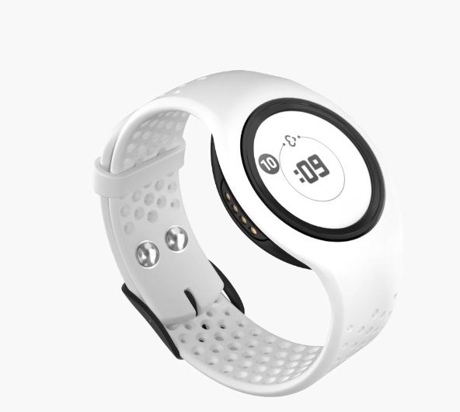
Cependant lors des tests, la montre génère deux types de fichiers de données : des fichiers CSV et des fichiers Avro. Cependant, malgré mes efforts pour récupérer et analyser les données, y compris avec l’aide de l’équipe technique d’Empatica, les fichiers CSV obtenus se sont révélés inexploitables : device_not_recording
Voici les différents capteurs de chaque fichiers :
CSV file Avro file
Steps Steps
Accelerometer Standard Deviation Accelerometer
CSV file | Avro file
Actigraphy Counts | //
Activity Counts | /
Body Position | /
Metabolic Equivalent of Task | /
Pulse Rate | /
Skin Temperature | Temperature
Acticounts | /
Activity Classification | /
Activity Intensity | /
Electrodermal Activity (EDA) | ElectroDermal Activity (EDA)
PRV | /
Respiratory Rate | /
Sleep | /
Wearing Time | /
/// | Gyroscope
/ | Blood Volume Pulse (BVP)
/ | Tags
/ | Systolic Peaks
Nous avons utilisé les API d’Empatica ainsi que la bibliothèque AWS Boto3 pour accéder aux données Empatica stockées sur le cloud AWS. Grâce à ces outils, j’ai développé un code permettant de récupérer, visualiser et modifier les fichiers de données directement depuis le stockage. Cela facilite grandement la gestion et l’analyse des données biométriques.
Photos des différents types de fichiers sauvegardés dans le cloud de empatica :
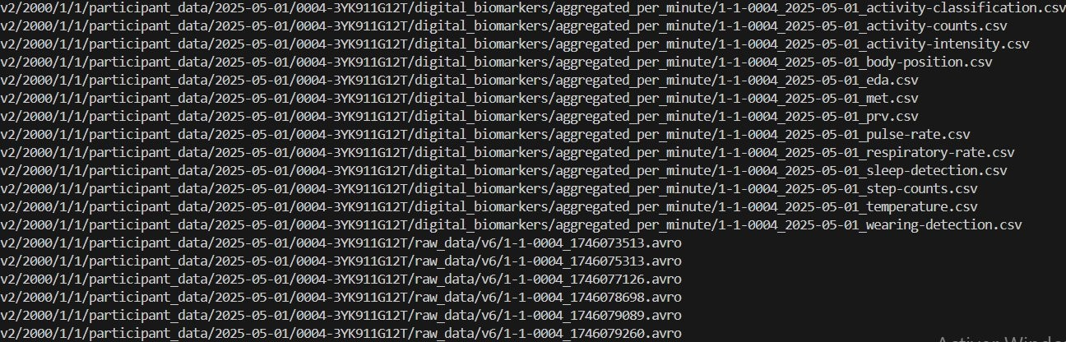
Voici ce qu’ils y avaient dans les fichiers CSV :

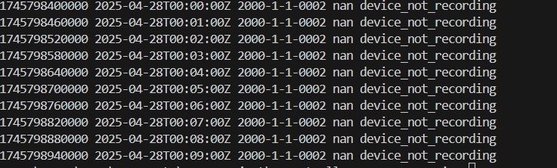

Je me suis donc rabattue sur les fichiers avro. Un fichier Avro est un format binaire compact utilisé pour stocker des données structurées avec un schéma intégré. Les données biométriques d’Empatica sont souvent exportées en Avro, mais ce format est difficile à lire directement. Pour pouvoir analyser ces données facilement, il faut utiliser les API d’Empatica qui permettent de convertir les fichiers Avro en fichiers CSV, plus simples à manipuler dans des outils classiques.
Voici un exemple de fichier avro convertit en fichier CSV :
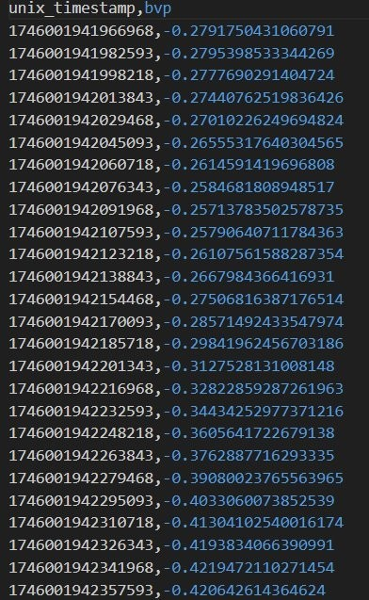
La récupération des données en temps réel n’était pas possible avec le système Empatica, car les fichiers CSV n’étaient transférés que toutes les 10 minutes et les fichiers Avro toutes les 30 minutes. Cette latence ne convenait pas à nos besoins. Nous avons donc décidé de passer à l’Apple Watch, qui offre un suivi et un transfert des données beaucoup plus rapides et en temps réel.
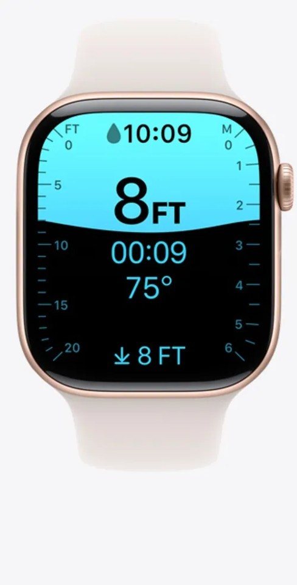
Tableau des differents capteurs de la Apple Watch serie 10 :
Sensor Type | Real-time | Periodic
Heart Rate Sensor | Yes | Yes
Accelerometer | Yes | Yes
Gyroscope | Yes | Yes
Heart Rate Variability (HRV) | No | Yes
SpO2 (Oxygen) | No | Yes
Respiratory Rate | No | Yes
Skin Temperature | No | Yes
Blood Oxygen Sensor (SpO2) | No | Yes
ECG | No | Yes
5.2. Développement d’une application iOS pour la collecte des données physiologiques
L'objectif de ce projet est de développer une application pour Apple Watch et iPhone qui collecte des signaux physiologiques en temps réel. Ces signaux serviront à construire un système de reconnaissance des émotions. L'intelligence artificielle analysera les données pour identifier les états émotionnels de l'utilisateur.
5.2.1. Collecte de données de fréquence cardiaque
La première étape du projet consiste à collecter des données de fréquence cardiaque en temps réel à partir de l'Apple Watch. Voici les valeurs normales pour différents types d'individus.

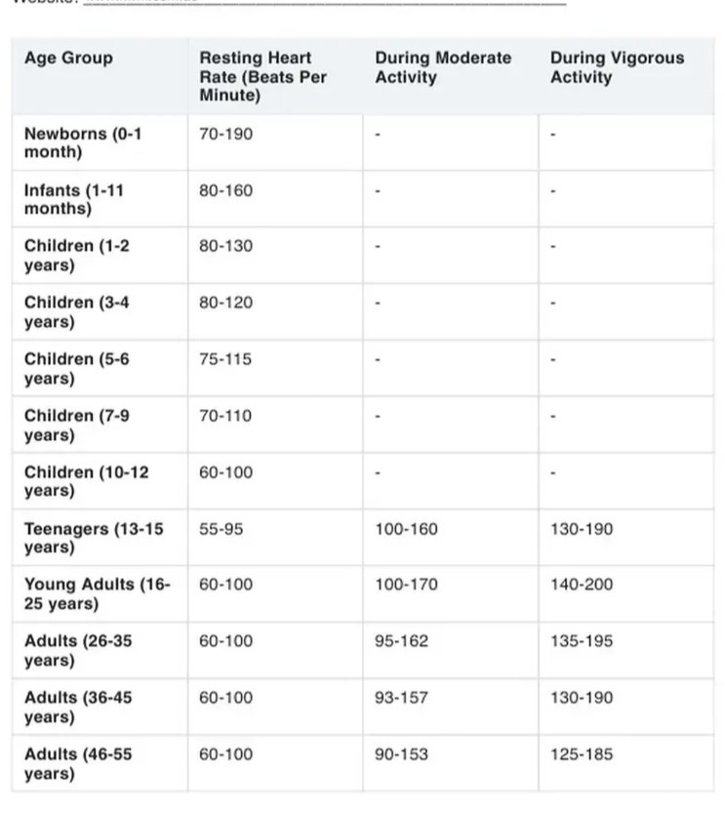

5.2.2. Calculer le HRV (Heart rate variability)
La deuxième étape consiste à calculer la HRV en temps réel à partir des données de fréquence cardiaque collectées par l'Apple Watch afin d'évaluer les états émotionnels.
La HRV est la variation naturelle de temps entre deux battements cardiaques consécutifs.
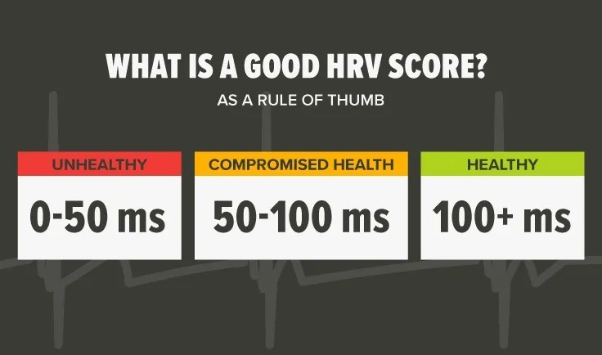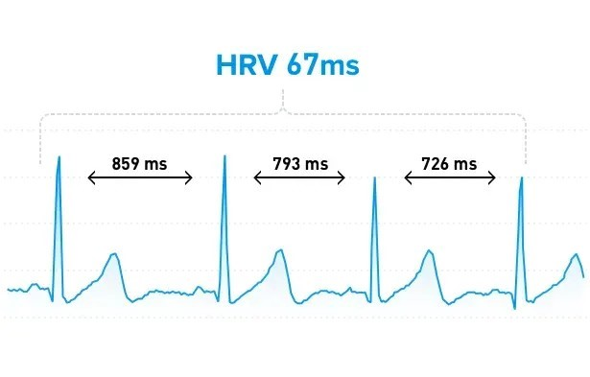
L'intervalle RR est le temps entre deux battements cardiaques consécutifs, mesuré en millisecondes. Il reflète la variation naturelle du rythme cardiaque et est essentiel au calcul de la variabilité de la fréquence cardiaque (HRV).
Comment le calculer :
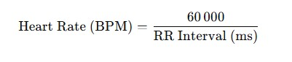
En utilisant les intervalles RR, nous pouvons calculer le RMSSD (Root Mean Square of Successive Differences) ou SDNN, qui sont des mesures courantes représentant la variabilité de la fréquence cardiaque (HRV).
https://www.kubios.com/blog/hrv-analysis-methods/
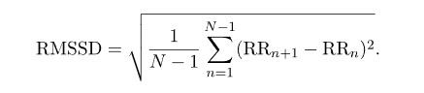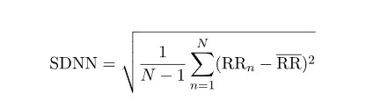

5.2.3. Calculer la fréquence respiratoire avec CoreMotion
Dans cette étape, la fréquence respiratoire est estimée en analysant les mouvements subtils causés par la respiration grâce à l'accéléromètre, qui détecte les variations de la force gravitationnelle sur le poignet. En suivant ces mouvements périodiques, l'application peut déduire le nombre de respirations par minute. Cette méthode offre un moyen non invasif de surveiller la respiration sans capteurs supplémentaires.
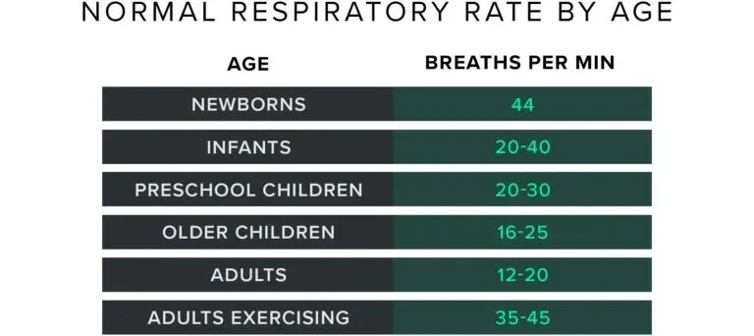
J’ai utilisé principalement ce projet github ci-dessous pour réaliser cette partie :
https://github.com/shubham1chawla/HeartRespSensor
5.2.4. Génération et synchronisation de fichiers CSV datés
Ce module iOS basé sur Swift permet la collecte et le stockage local de données structurées dans des fichiers CSV, chacun étant automatiquement nommé avec la date d'enregistrement. Conçue pour une gestion simplifiée des fichiers, l'application permet l'exportation et l'importation de ces fichiers directement sur l'appareil. Les données collectées sont destinées à être utilisées dans un système d'IA de reconnaissance des émotions développé par mon professeur, le Dr Von, ce qui rend indispensable une journalisation précise. Cette configuration garantit un flux de données fiable, de la saisie mobile au traitement par apprentissage automatique.
5.2.5. Diffusion de données cardiaques en temps réel via un serveur de socket personnalisé
Ce projet intègre un serveur de socket Python personnalisé fonctionnant sous Windows et une application client iOS basée sur Swift pour permettre une transmission fluide et en temps réel des données biométriques. L'application iOS collecte les mesures de fréquence cardiaque (HR) et de variabilité de la fréquence cardiaque (HRV) d'une Apple Watch toutes les 5 secondes. Ces valeurs sont instantanément transmises au serveur de bureau via une connexion réseau locale, garantissant une latence minimale et une transmission cohérente. Le système a été conçu pour offrir un accès immédiat aux signaux physiologiques à des fins d'analyse, de visualisation ou d'intégration d'IA.
5.2.6. Explication
L’application mobile a été développée en Swift, sur macOS à l’aide de l’environnement de développement Xcode. Ce choix technologique s’imposait pour permettre une intégration fluide avec les dispositifs Apple, notamment l’Apple Watch, utilisée pour la récupération des données physiologiques.
Cependant, il est important de souligner que je n'avais aucune expérience préalable en développement mobile sous Swift, ni sur macOS, ni avec Xcode. Cette situation a représenté un défi important au début du stage. L’apprentissage simultané du langage, de l’environnement de développement et des spécificités des API Apple (telles que HealthKit et CoreMotion) a demandé un temps d’adaptation non négligeable.
Parmi les cinq étapes définies dans le développement de l’application l’étape 3, qui consistait à calculer la fréquence respiratoire à partir des mouvements détectés via CoreMotion, n’a pas pu être finalisée. Malgré la récupération effective de valeurs de respiratory rate, ces dernières sont extrêmement instables, fluctuent fortement, et s’écartent considérablement des valeurs réelles. Elles ne peuvent donc pas être utilisées de manière fiable dans un contexte réel.
En l’état actuel, l’application exploite les données de fréquence cardiaque (Heart Rate) et de variabilité de la fréquence cardiaque (HRV), récupérées en temps réel via l’Apple Watch, à raison d’une nouvelle valeur toutes les cinq secondes. Ces données physiologiques sont utilisées comme entrées du modèle d’IA embarqué, en vue d’estimer l’état émotionnel de l’utilisateur.
5.2.7. Visuels du projet
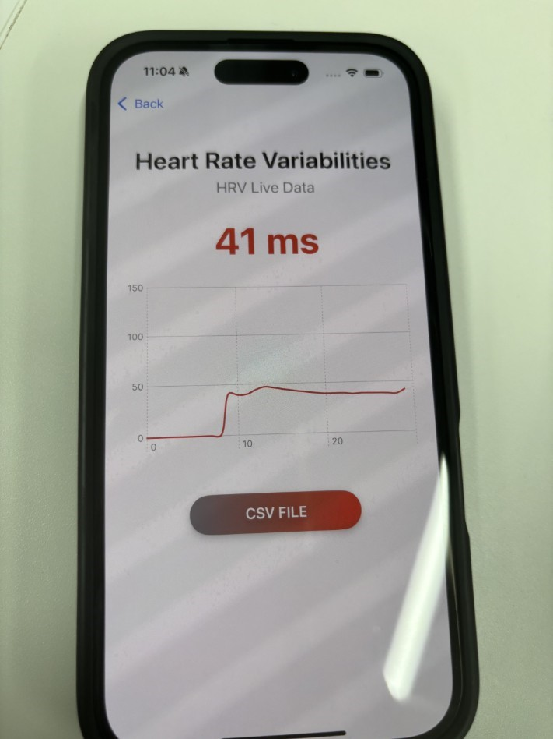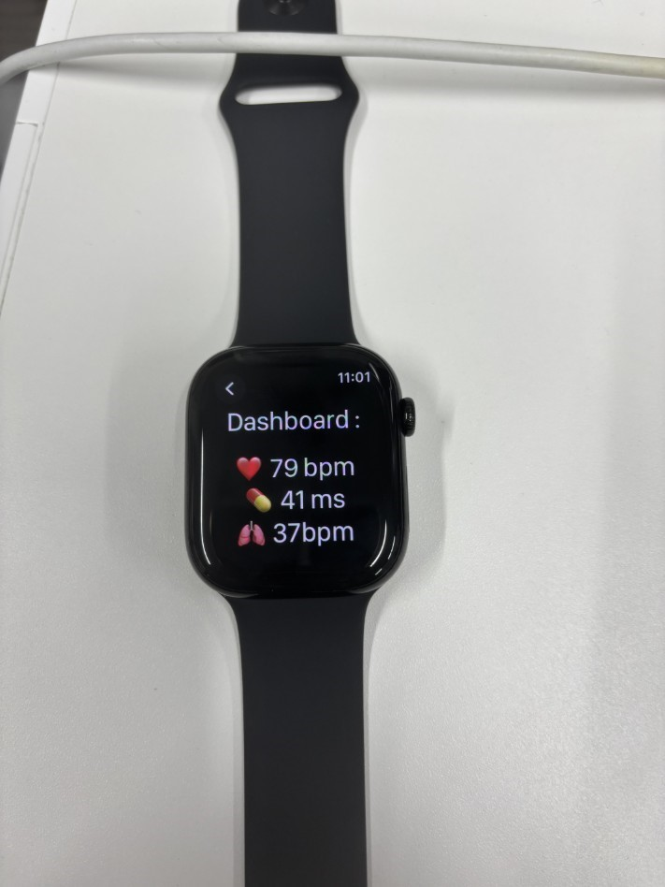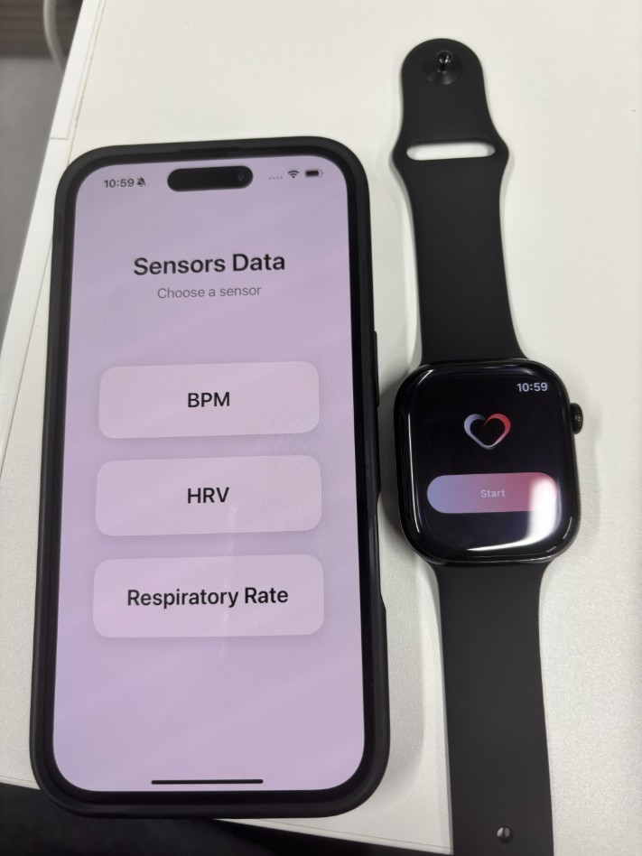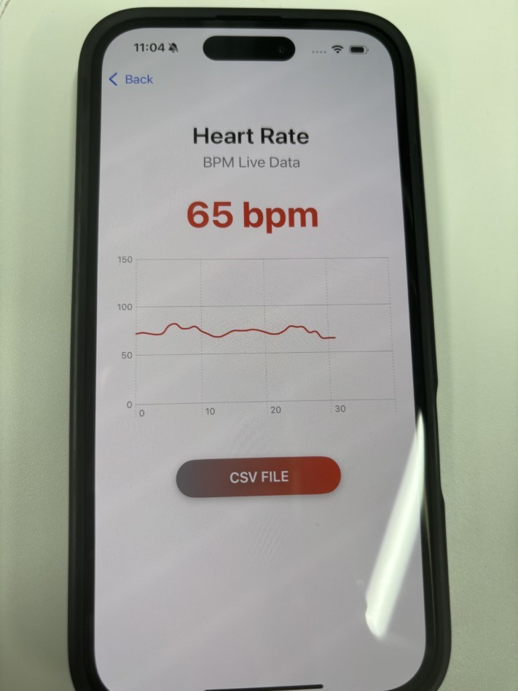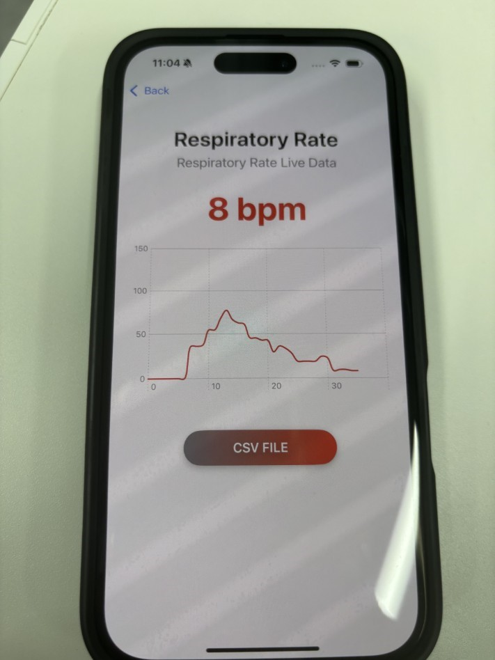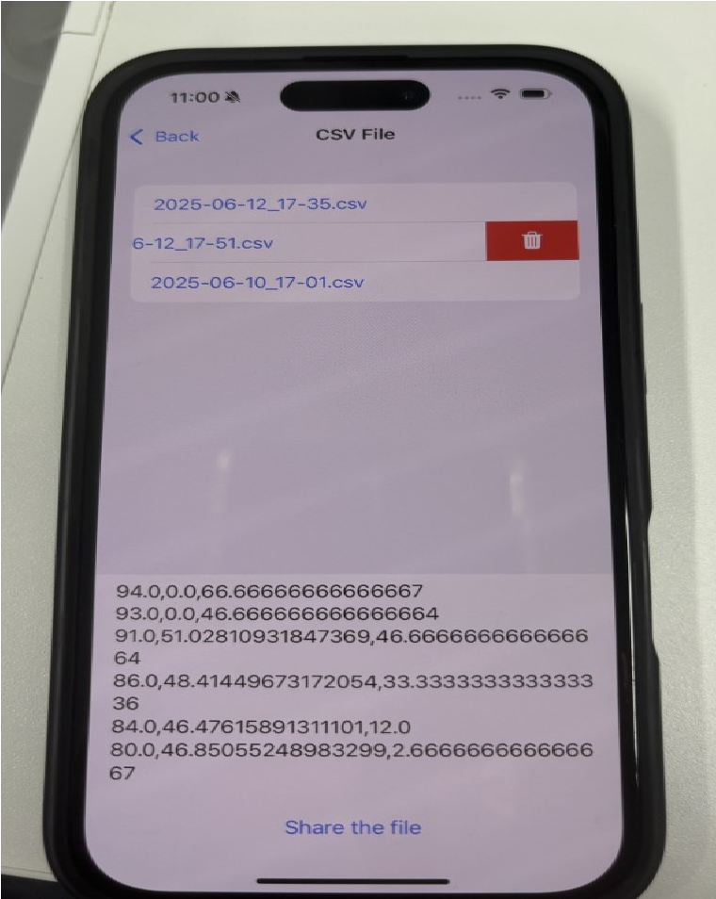

5.3. Knowledge Distillation et Cross-Modality Distillation
5.3.1. Explication
Dans le cadre de ce projet, l’objectif est de développer un modèle d’intelligence artificielle capable de détecter l’état émotionnel d’un utilisateur en temps réel, à partir de données physiologiques récupérées depuis une montre connectée, comme l’Apple Watch. L’enjeu principal est de concevoir une solution légère, déployable sur un smartphone, et peu intrusive, afin de garantir une utilisation fluide dans la vie quotidienne sans gêner l’utilisateur.
Actuellement, le laboratoire dispose déjà d’un modèle IA performant, mais celui-ci repose sur l’analyse de signaux bruts issus de nombreux capteurs (ECG, respiration, mouvements, etc.) et demande une puissance de calcul importante, ce qui le rend inadapté à une utilisation sur mobile. De plus, le port de plusieurs capteurs rend le système peu confortable à long terme.
Ce projet cherche donc à réduire à l’essentiel les capteurs nécessaires — ici, uniquement la fréquence cardiaque extraite d’une Apple Watch — tout en maintenant des performances acceptables. L’idée est de transférer l’intelligence du modèle complexe vers un modèle plus léger, capable de fonctionner autonomement sur un téléphone, et sans dépendre d’un dispositif encombrant.
Par ailleurs, plutôt qu’une classification en émotions discrètes (comme joie, peur, colère), ce projet adopte une approche par régression (teacher et student). Concrètement, cela signifie que le modèle ne prédit pas une émotion fixe, mais estime deux valeurs continues : la valence et l’arousal (modèle de Russell).
- La valence représente à quel point une émotion est positive ou négative (de triste à joyeux, par exemple).
- L’arousal reflète le niveau d’activation physiologique (calme à excité ou stressé).
La régression est ici un type d’apprentissage automatique qui permet de prédire une valeur numérique (plutôt qu’une catégorie), ce qui donne une estimation plus fine et nuancée de l’état émotionnel de l’utilisateur. Cette approche est particulièrement bien adaptée aux signaux physiologiques comme la fréquence cardiaque, qui varient de manière continue dans le temps.
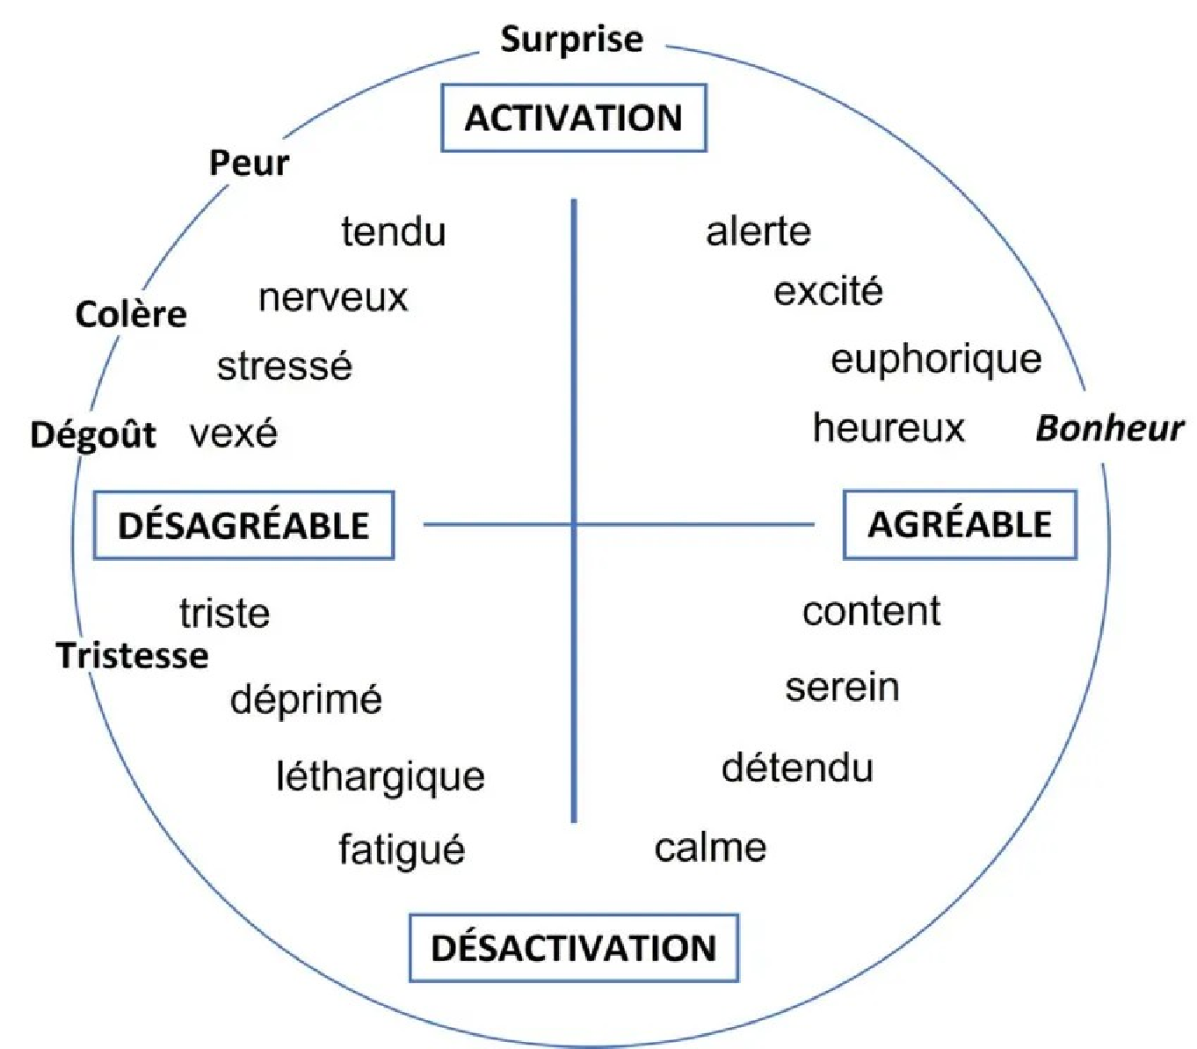
Pour respecter les contraintes de calcul imposées par les appareils mobiles, le projet s’appuie sur une technique d’apprentissage appelée knowledge distillation. Cette méthode consiste à transférer les connaissances d’un modèle complexe vers un modèle plus simple.
- Le modèle "teacher" (enseignant) est un réseau neuronal de grande taille, capable d’analyser les signaux physiologiques en profondeur et de prédire avec précision l’état émotionnel.
- Le modèle "student" (élève) est un réseau beaucoup plus léger, optimisé pour tourner en temps réel sur un smartphone.
Étant plus compact, le student est moins précis lorsqu’il est entraîné uniquement avec les vérités terrain (valeurs mesurées ou annotées de valence et d’arousal). Pour améliorer ses performances, il apprend également à imiter les prédictions du teacher, qui sont souvent plus proches de la réalité que les labels bruts.
Concrètement, le teacher est utilisé une seule fois pour générer des prédictions sur l’ensemble des données d’entraînement. Ces prédictions servent ensuite de "pseudolabels" que le student va tenter de reproduire. L'entraînement du student repose donc sur une double supervision :
- une perte classique entre ses prédictions et les ground truths (valeurs cibles),
- une perte de distillation entre ses prédictions et celles du teacher.
Cette stratégie permet au modèle léger de bénéficier de la richesse du modèle complexe, tout en restant suffisamment rapide et compact pour fonctionner sur un appareil mobile. Ainsi, on obtient un bon compromis entre précision, légèreté et efficacité énergétique.
La cross-modality distillation est une forme particulière de cette méthode, où le teacher et le student n’utilisent pas les mêmes types de données : par exemple, le teacher apprend avec des signaux ECG, tandis que le student utilise des signaux HR (ECG transformés) provenant des signaux ECG. L’objectif est alors d’aider le student à reproduire les performances du teacher malgré des données plus limitées.
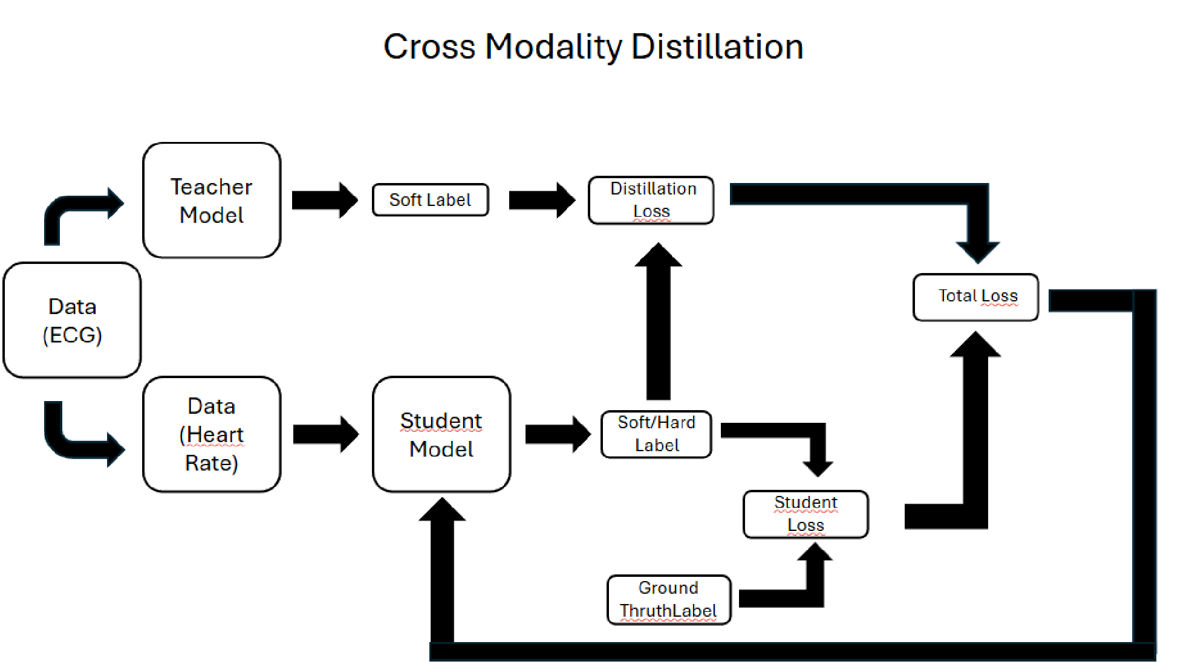
Les données d’entrée sont envoyées à la fois aux modèles teacher et student.
- Le modèle teacher est déjà entraîné, il est donc exécuté une seule fois pour générer des soft labels. Ces dernières restent fixes pendant l’entraînement.
- Le modèle student est celui qui est entraîné sur plusieurs époques. À chaque étape d’entraînement, il produit :
  - Des soft labels à comparer avec ceux du teacher.
  - Des hard labels à comparer avec la vérité terrain (ground truth).
- On calcule ensuite deux fonctions de perte (loss).
5.3.2. YAAD Dataset
5.3.2.1. Architecture du code
ECG_File.dal/YAAD_annotation.csv
|
CSV_File.py
|
Student_Model.py-------------------------Teacher_Model
| |
-----------------------------------------------------------------
|
Train_Student_Model.py
|
student_model.pth(torch.save)
|
Main.py ------------ Socket.py
|
Fonction de perte (teacher et student) | MSELoss
Adaptive Moment Estimation (optimizer) | Adam
Fonction d’activation | Relu
Epochs | 500
Batch Size | 28
Dataset Size | 252
Learning Rate | 1e-4
Weight Decay | 1e-5
Shuffle | True
[valence, arousal]
5.3.2.2. Informations model

5.3.2.3. Résultats
5.3.2.3.1. Student_Model_v1
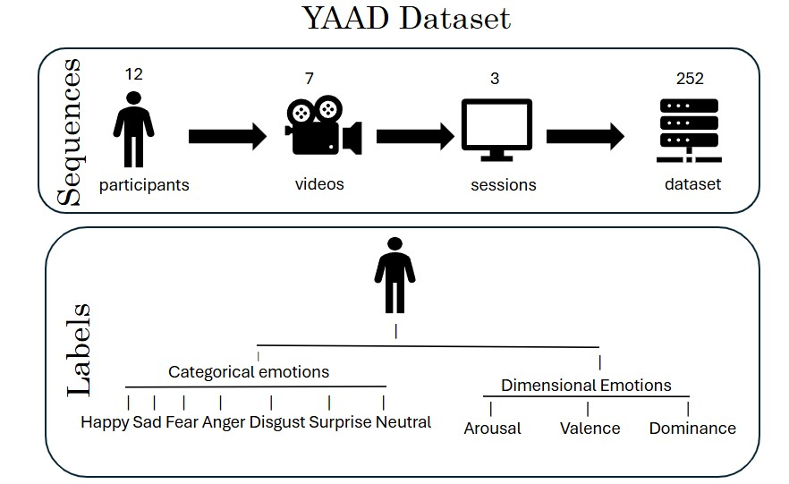
Le YAAD dataset est un ensemble de données physiologiques conçu pour l’analyse des états émotionnels à partir de signaux cardiaques. Il se compose de signaux ECG (électrocardiogramme) d’une longueur fixe de 252 échantillons chacun. Sa taille et son format en font un bon candidat pour tester des architectures légères comme un MLP simple, mais aussi pour explorer des méthodes plus avancées telles que la cross-modality distillation afin de voir si l’exploitation de signaux supplémentaires ou de connaissances d’un modèle professeur peut améliorer la prédiction de la valence et de l’arousal.
Avant d’introduire la cross-modality distillation, il est important de vérifier si un modèle plus simple pourrait suffire pour obtenir de bonnes performances. L’objectif initial est donc de mettre en place un modèle de référence (baseline) basé sur un MLP simple (Multi-Layer Perceptron), afin d’évaluer ses performances sans aucun mécanisme de distillation.
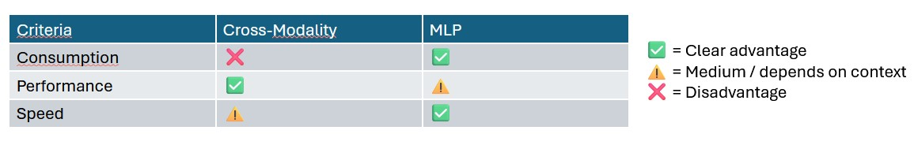
Pour ce premier entraînement, le modèle est entraîné uniquement avec la student loss, c’est-à-dire la fonction de perte associée à la tâche cible, sans utiliser d’informations provenant d’un modèle professeur. Le jeu de données est divisé en deux parties : 80 % pour l’apprentissage et 20 % pour le test, ce qui permet de vérifier la capacité du modèle à généraliser. Cette étape a pour but de répondre à la question : un MLP simple est-il déjà suffisant ou faut-il réellement recourir à la cross-modality distillation ? En mesurant les performances du MLP, on obtient un point de comparaison objectif. Si le MLP se révèle performant, la distillation pourrait s’avérer superflue ; en revanche, si les résultats sont limités, cela justifiera le recours à une méthode plus complexe comme la cross-modality distillation. Cette analyse permettra donc d’évaluer la valeur ajoutée réelle de la distillation par rapport à un modèle simple.
Metrics | MAE | MSE | R2_Score | CCC
Valence (Train) | 0.2037 | 0.1093 | 0.7559 | 0.8586
Arousal (Train) | 0.3046 | 0.2191 | 0.6203 | 0.7603
Valence (Val) | 0.7042 | / | / | -0.024
Arousal (Val) | 0.7567 | / | / | 0.016
Les résultats montrent que le modèle apprend très bien sur les données
d'entraînement, avec de faibles erreurs (MAE, MSE) et des scores élevés de R² et CCC, surtout pour la valence. Cependant, les performances chutent fortement sur les données de validation, avec un MAE qui augmente fortement et des scores CCC proches de zéro, voire négatifs. Cela indique un surapprentissage (overfitting) : le modèle mémorise les données d'entraînement mais ne généralise pas aux nouvelles données. Il est important de regarder les graphiques d’apprentissage pour visualiser cette différence de performance entre train et validation, qui confirme clairement l’overfitting.

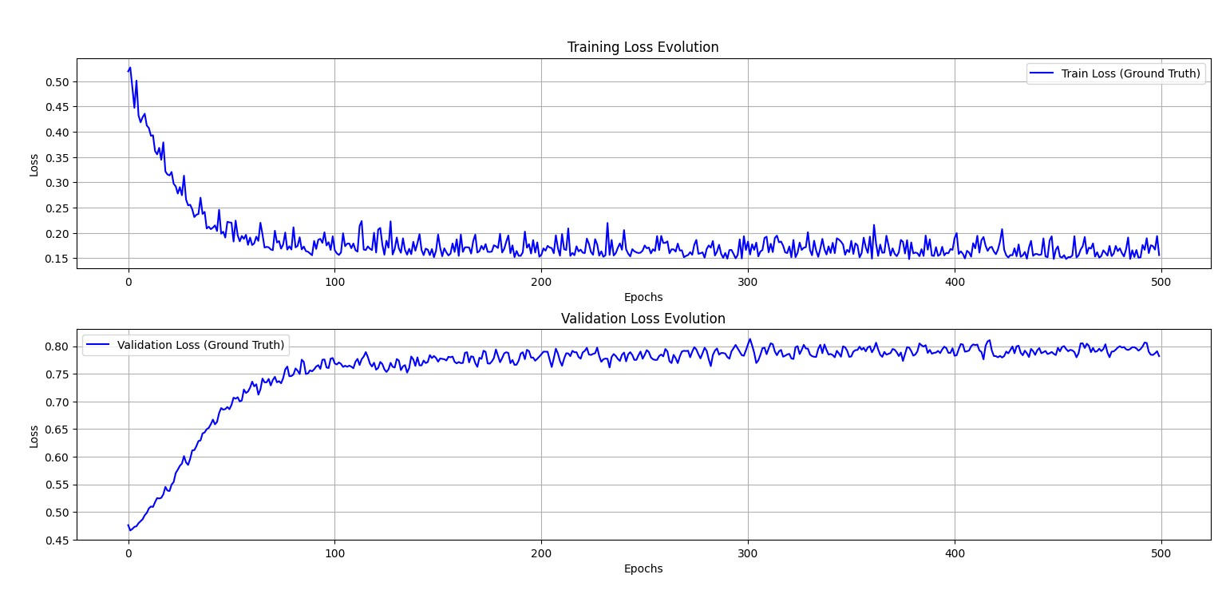
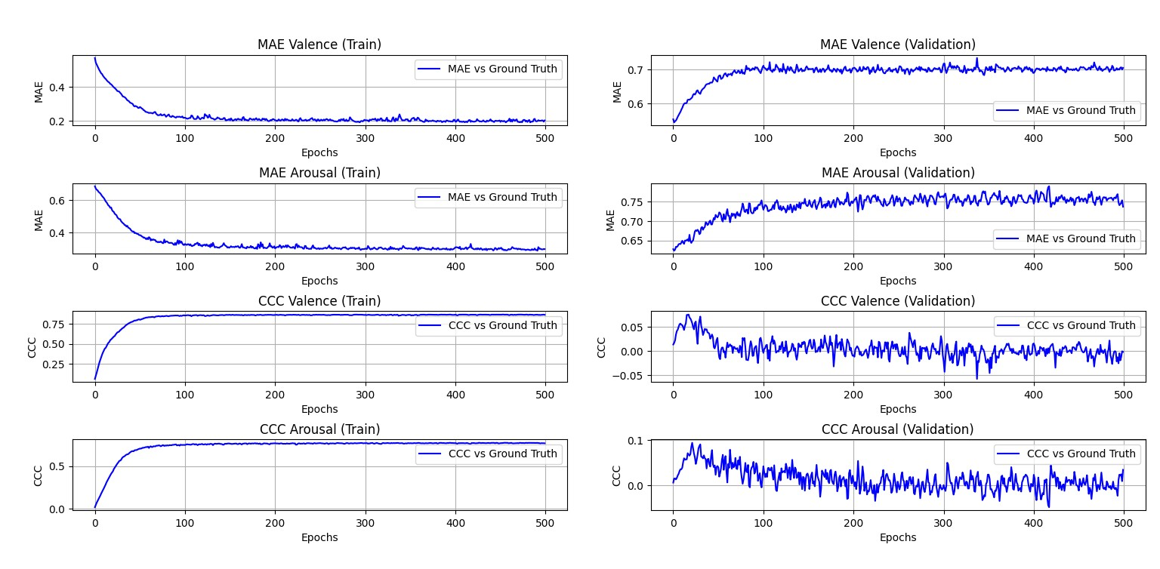

5.3.2.3.2. Student_Model + Teacher
Dans un deuxième temps, j’ai utilisé ce même modèle en tant que student en l’associant à un teacher fourni par un autre chercheur du laboratoire. Ce modèle teacher avait été préalablement entraîné, mais ses performances étaient relativement faibles, avec des métriques bien en dessous de ce qui est attendu pour une tâche de reconnaissance émotionnelle fiable.Sachant cela, je m’attendais à ce que la distillation à partir de ce teacher n’apporte pas d’amélioration significative, voire qu’elle puisse dégrader les performances du student. J’ai néanmoins mené l’expérience afin de valider cette hypothèse et observer l’impact d’un teacher de mauvaise qualité sur l’apprentissage du student. Cette étape s’inscrit dans une démarche exploratoire, visant à mieux comprendre les limites de la distillation dans un contexte cross-modalité.À noter que les métriques présentées ci-dessous concernent uniquement le modèle teacher, et non la combinaison teacher–student. Elles servent à illustrer la faiblesse initiale du modèle source utilisé pour la distillation.
Metrics | MAE | MSE | R2_Score | CCC
Valence | 0.6574 | 1.4094 | -2.1470 | -0.0202
Arousal | 0.6257 | 1.2110 | -1.5911 | 0.1528
Dans notre configuration de knowledge distillation, nous avons observé un problème important : les prédictions du modèle teacher ne sont pas alignées avec les labels et dans certains cas, elles n’ont aucun rapport avec la réalité.
En résumé, le modèle teacher présente un comportement quasiment aléatoire, n’apprend rien de significatif, et son influence pourrait potentiellement nuire à l’apprentissage du student s’il en dépendait trop.
Même si la fonction de perte avec soft labels peut sembler plus basse, cela ne signifie pas que ces prédictions sont proches de la réalité. Elles sont simplement plus faciles à imiter.

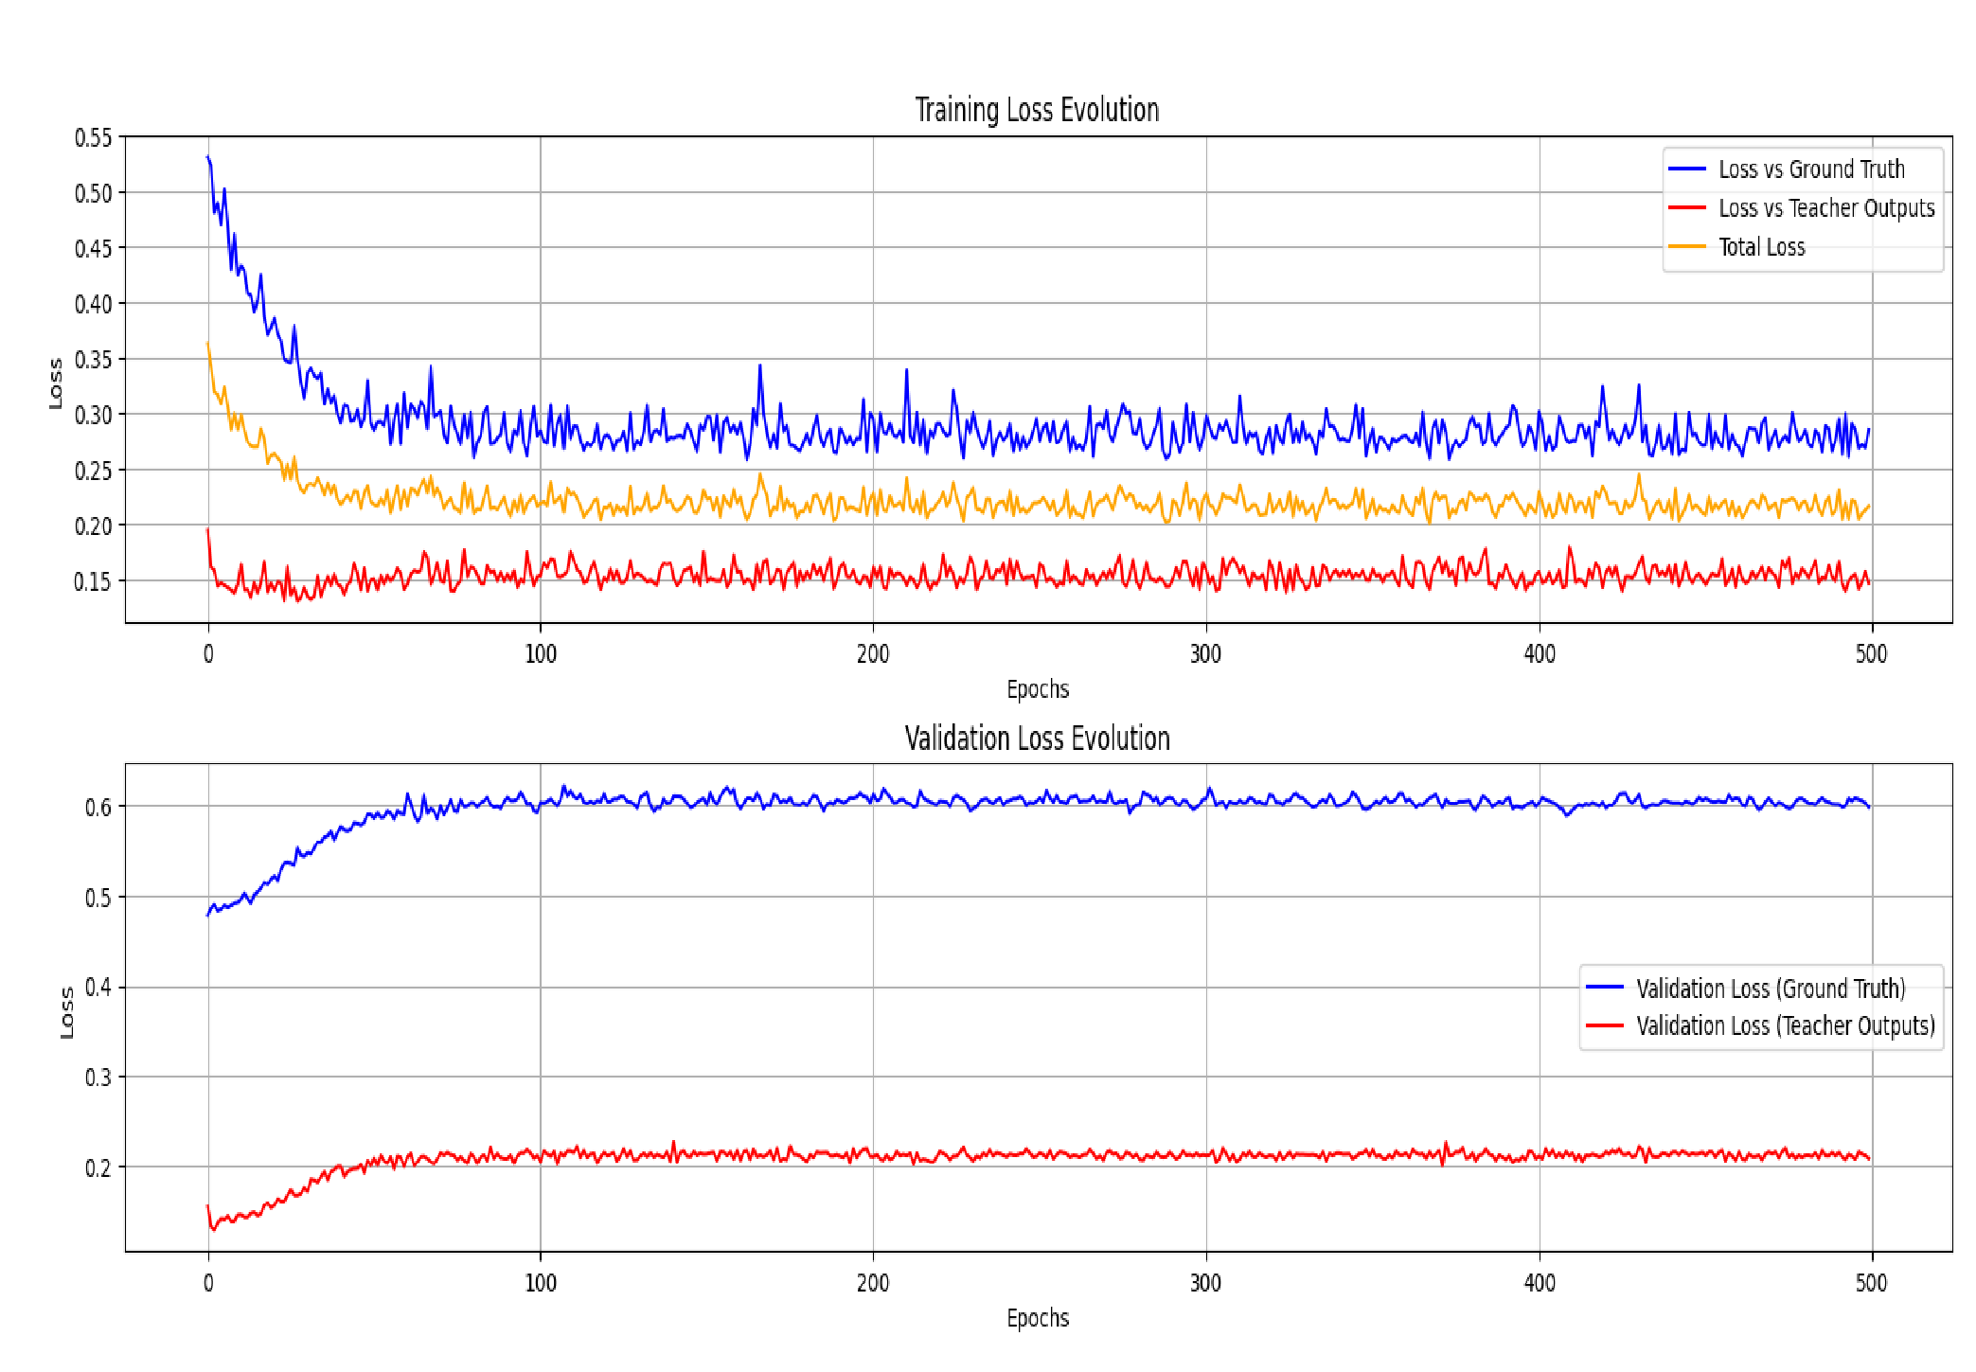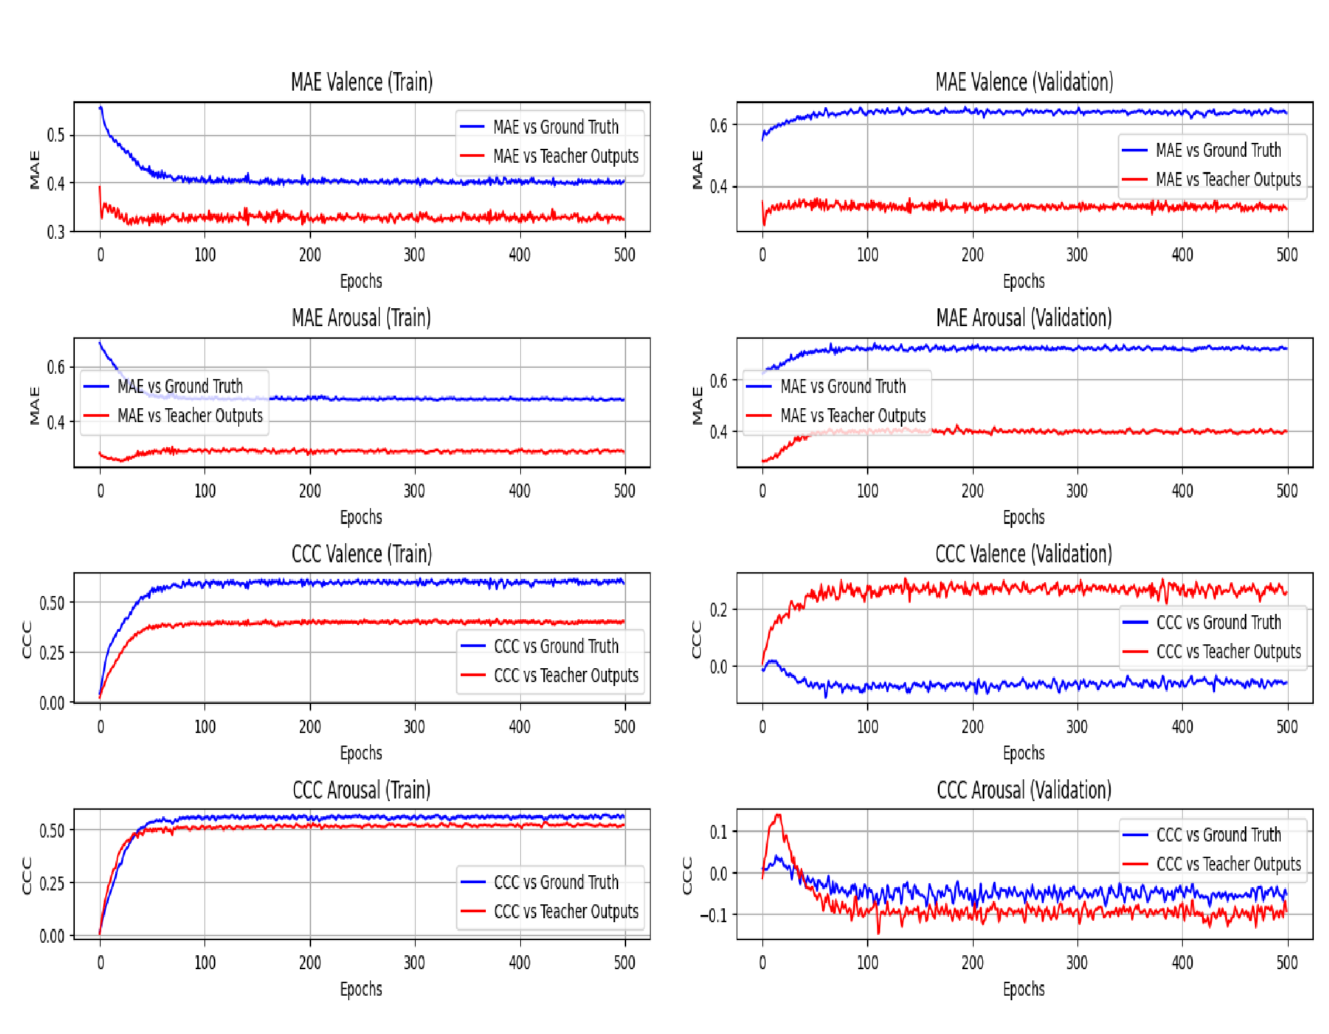

Metrics | MAE | CCC
Valence (Val GT) | 0.6454 | -0.0771
Arousal (Val GT) | 0.7103 | -0.0285
Valence (Val Teacher) | 0.3436 | 0.2567
Arousal (Val Teacher) | 0.3920 | -0.0641
Valence (Train GT) | 0.3988 | 0.5975
Arousal (Train GT) | 0.4779 | 0.5630
Valence (Train Teacher) | 0.3268 | 0.3992
Arousal (Train Teacher) | 0.2870 | 0.5163
Les résultats montrent que le modèle continue à avoir des performances correctes sur les données d’entraînement, avec des MAE modérés et des scores CCC autour de 0.5 à 0.6, surtout lorsqu’on le compare aux vraies valeurs (GT). En revanche, sur les données de validation, les erreurs sont nettement plus élevées et les scores CCC sont proches de zéro, voire négatifs, ce qui indique une faible corrélation entre les prédictions et les vraies émotions. Même les prédictions par rapport aux sorties du teacher restent limitées, avec un CCC faible. Cela confirme que le modèle a appris à s’aligner sur les données d’entraînement, mais a du mal à généraliser. L’analyse des graphiques permet de bien visualiser cette tendance d’overfitting.
5.3.2.3.3. Student_Model_v2/3
Suite à ces observations, j’ai décidé de travailler davantage avec le modèle student seul afin de tester deux points. D’abord, j’ai cherché à vérifier s’il était possible de faire des prédictions en temps réel via l’Apple Watch. Cela a fonctionné techniquement, mais en raison de la faible précision du modèle et du fait que les données de test provenaient uniquement de moi-même, je n’ai pas pu confirmer si les prédictions étaient réellement fiables. Ensuite, j’ai testé une approche où le modèle n’était entraîné que sur une seule dimension émotionnelle à la fois (par exemple, uniquement la valence), au lieu d’apprendre valence et arousal simultanément. L’objectif était de voir si cela permettait un meilleur alignement avec les labels. Cependant, cette dissociation n’a pas non plus permis d’améliorer significativement les performances.

5.3.3. DEAP Dataset
5.3.3.1. Architecture du code
Deap Dataset/sid.dat
|
Open_Dat.py
|
Student_Model.py----------------------------Teacher_Model
| |
| -----------------
| | |
| Papagei_Model Transformer.py
| | |
| ----------------------
| |
-------------------------------------------------------
|
Train_Student_Model.py
|
student_model.pth(torch.save)
|
Main.py
|
[valence, arousal]
5.3.3.2. Informations model
Epochs | 3000
Batch Size | 64
Learning rate | 0,001
Weight Decay | 1e-3
Patience | 50
Patience Scheduler | 10
Shuffle | True
Dataset size | 7680

5.3.3.3. Résultats
5.3.3.3.1. Teacher model
Dans la suite de mon projet, j’utilisais initialement le dataset YAAD, un jeu de données ECG, ainsi qu’un modèle teacher développé par un collaborateur de mon laboratoire, entraîné également sur ce dataset. Cependant, l’objectif final étant de détecter l’état émotionnel à partir du rythme cardiaque extrait des montres Apple Watch, une problématique s’est posée : la méthode de mesure du rythme cardiaque diffère entre l’ECG (électrocardiogramme) et le PPG (photopléthysmographie) utilisé par l’Apple Watch. Même si les différences sont minimes, elles affectent la manière dont est calculé le rythme cardiaque, rendant l’entraînement du modèle sur des données ECG peu pertinent pour une application basée sur des données PPG. Pour cette raison, j’ai décidé de changer d’approche et de m’appuyer sur un modèle entraîné sur le dataset DEAP, qui contient des enregistrements physiologiques dont des signaux PPG, et donc plus cohérent avec notre objectif. Ce changement de dataset a impliqué de revoir totalement le modèle teacher utilisé pour la knowledge distillation. J’ai alors choisi d’utiliser Papagei, un modèle open-source préentraîné pour l’analyse de vidéos multimodales, en tant que nouveau modèle teacher.
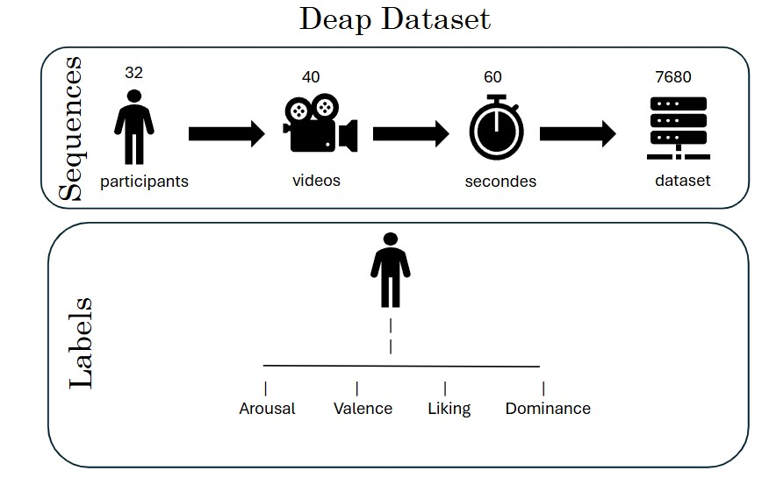
Le dataset DEAP contient des enregistrements de 32 participants ayant chacun visionné 40 vidéos de 60 secondes, soit un total de 1280 vidéos. Chaque vidéo est annotée avec quatre dimensions émotionnelles : valence (niveau de plaisir ressenti), arousal (niveau d’éveil ou d’activation), dominance (sentiment de contrôle sur la situation) et liking (appréciation globale). Dans notre cas, seuls les scores de valence et arousal sont utilisés pour la prédiction. Afin d’augmenter la quantité de données, chaque vidéo a été divisée en 6 segments de 10 secondes, chacun hérite des mêmes labels que la vidéo complète, ce qui nous donne un dataset final de 7680 segments. Le modèle Papagei fournit des embeddings, c’est-à-dire des représentations vectorielles denses résumant le contenu multimodal de chaque segment. Ces embeddings sont ensuite utilisés comme entrées pour un petit modèle chargé de prédire les scores de valence et d’arousal, car Papagei n’est pas directement conçu pour produire ces scores en sortie.
Pour cette prédiction, j’ai testé deux architectures : un MLP (Multi-Layer Perceptron) et un transformer léger. Le MLP est simple et efficace pour traiter des vecteurs denses comme les embeddings, mais il ne prend pas en compte les relations internes entre les différentes dimensions du vecteur. Le transformer, en revanche, utilise un mécanisme de self-attention, qui permet au modèle de pondérer l’importance relative de chaque composante de l’embedding par rapport aux autres. Cela lui donne une meilleure capacité à capter les interactions complexes dans les données. Dans mes expérimentations, le transformer a effectivement obtenu de meilleures performances que le MLP, justifiant son utilisation malgré une complexité légèrement plus élevée.
MLP
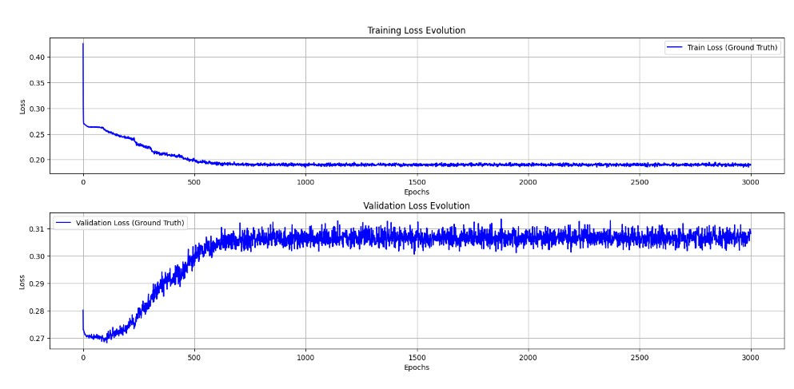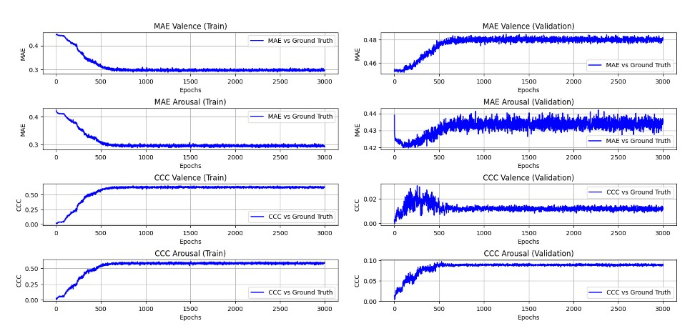

Transformer
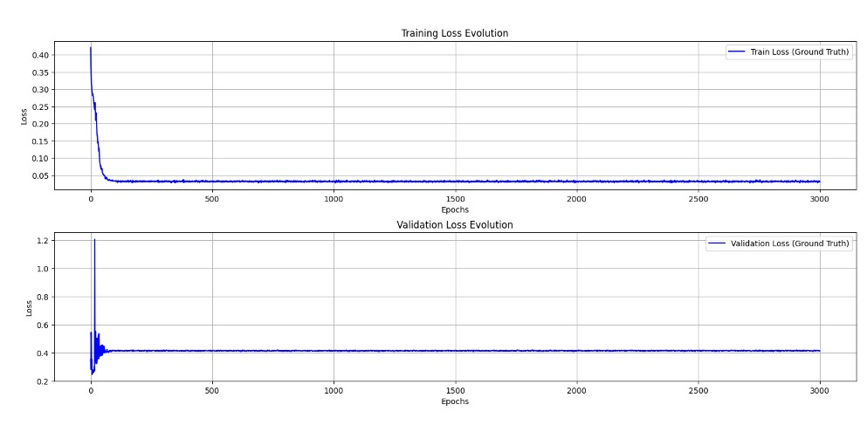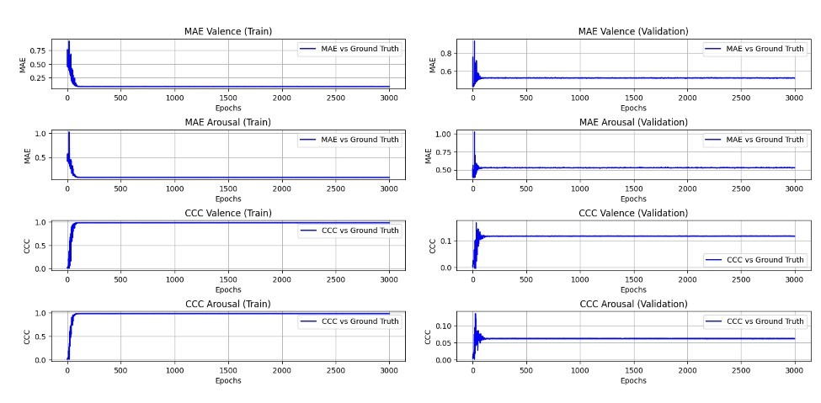
Métrics MLP | MAE | CCC
Valence (Train) | 0.3186 | 0.5574
Arousal (Train) | 0.3130 | 0.5102
Valence (Val) | 0.4655 | 0.0215
Arousal (Val) | 0.4272 | 0.0777
Métrics Transformer | MAE | CCC
Valence (Train) | 0.0789 | 0.9795
Arousal (Train) | 0.0832 | 0.9753
Valence (Val) | 0.5252 | 0.1164
Arousal (Val) | 0.5275 | 0.0612

Le MLP parvient à capturer un certain niveau de corrélation sur l’ensemble d'entraînement, avec des CCC autour de 0.5. Cependant, ses performances chutent fortement en validation, surtout sur le CCC (< 0.1), ce qui suggère un surapprentissage (overfitting) et une mauvaise généralisation. Le Transformer montre des performances exceptionnelles en entraînement, avec des CCC très proches de 1, ce qui indique une excellente capacité de mémorisation. Néanmoins, tout comme le MLP, ses résultats en validation sont nettement plus faibles, notamment sur le CCC, ce qui révèle également un fort surapprentissage. Les deux modèles apprennent très bien l'entraînement, mais échouent à généraliser sur de nouvelles données.
Les résultats que je viens de présenter correspondent uniquement aux performances du modèle teacher, c’est-à-dire le modèle Papagei associé au petit modèle prédictif (MLP ou transformer) utilisé pour estimer la valence et l’arousal à partir des embeddings (Fine-Tuning).
La phase de knowledge distillation, où ces connaissances seront transférées vers un modèle plus léger (student), interviendra dans les étapes suivantes du projet.

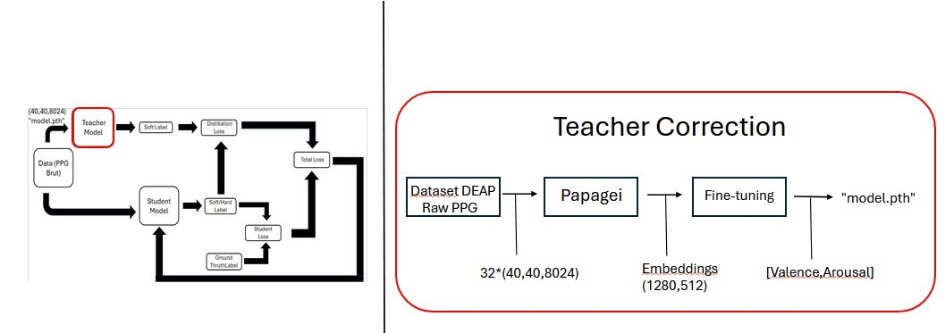
Enfin, j’ai réalisé qu’un autre membre du laboratoire avait déjà travaillé sur une partie similaire du projet. À cause d’une mauvaise communication, je n’étais pas au courant et j’ai suivi ma propre approche. Heureusement, nos résultats se sont avérés très similaires, ce qui m’a conforté dans la validité de mon pipeline, que j’ai donc choisi de conserver.

5.3.3.3.2. Teacher + Student model
J’ai donc choisi d’utiliser un transformer à la fois pour le fine-tuning et comme modèle student dans le cadre de la knowledge distillation, avec Papagei comme modèle teacher. Les résultats obtenus pour ces différentes configurations sont présentés ci-dessous.
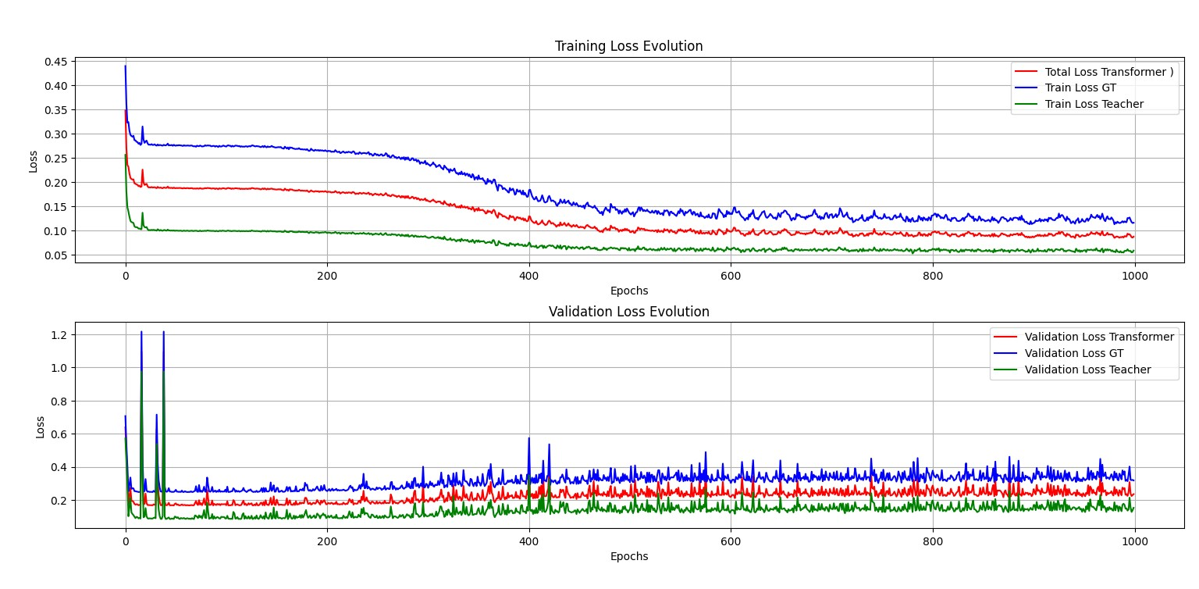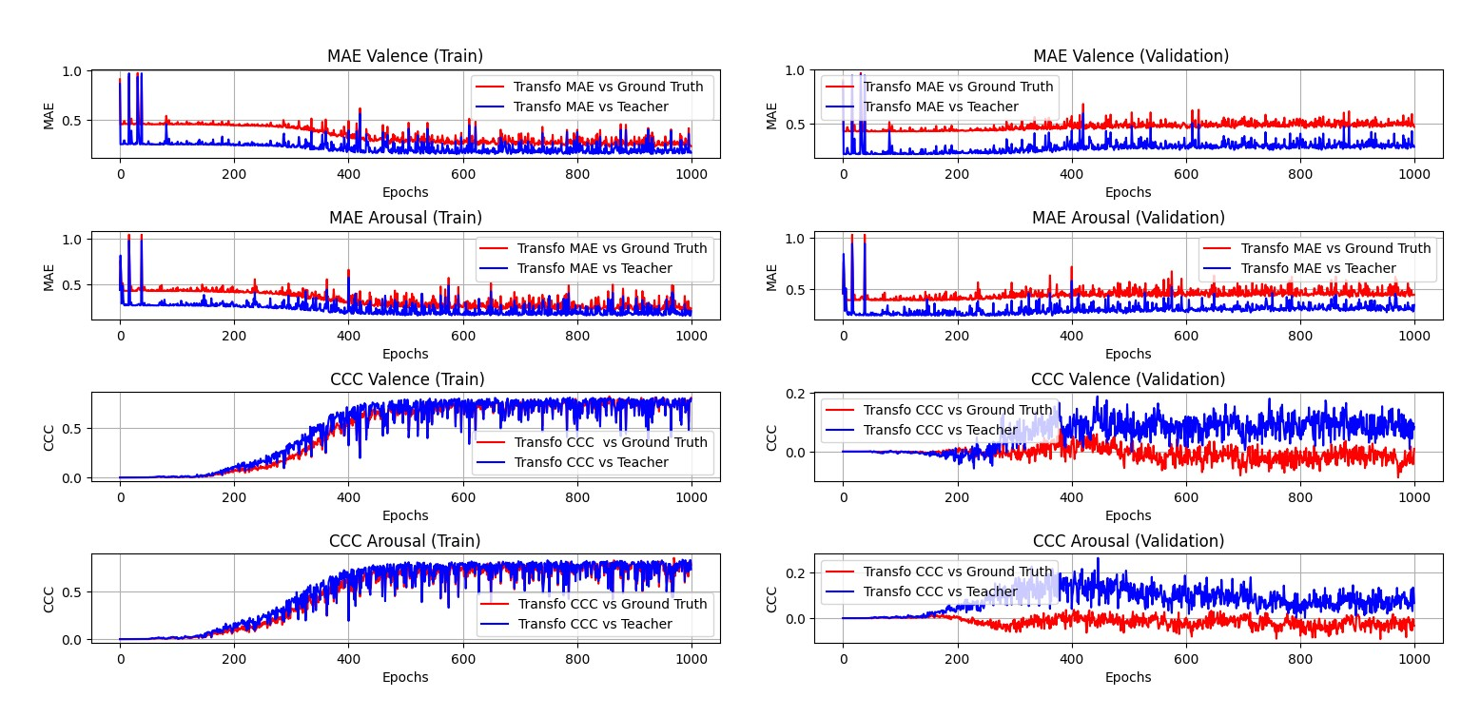
Metric (Val) | MAE T | MAE GT | CCC T | CCC GT
Valence | 0.3405 | 0.5214 | 0.0389 | 0.0192
Arousal | 0.3153 | 0.4604 | 0.0980 | 0.0588

Pour la valence, le modèle obtient une MAE de 0,3405 lorsque les prédictions sont comparées aux sorties du teacher (T) et 0,5214 lorsqu’elles sont comparées aux valeurs de référence (ground truth, GT). Les coefficients de corrélation concordante (CCC) sont respectivement de 0,0389 (T) et 0,0192 (GT).
Pour l’arousal, la MAE est de 0,3153 (T) et 0,4604 (GT), tandis que les CCC atteignent 0,0980 (T) et 0,0588 (GT).
Ces résultats indiquent que le modèle est plus proche des prédictions du teacher que des labels réels, avec des erreurs plus faibles et un CCC légèrement supérieur dans les comparaisons avec T. Au final, ces performances restent peu encourageantes et suggèrent que des améliorations sont nécessaires pour que la distillation croisée apporte un réel bénéfice.

6. Rapport d’étonnement
Au cours de mon stage, j’ai eu l’occasion de découvrir un environnement professionnel et scientifique très différent de ce que j’avais imaginé, notamment en comparaison avec ma formation académique.
Une première surprise a été la grande liberté dans l’organisation du temps de travail. Contrairement à un emploi du temps très structuré et cadré en cours, j’ai pu me fixer mes propres horaires, ce qui m’a demandé une grande autonomie et discipline personnelle. Cette flexibilité est un avantage appréciable, mais elle demande aussi une bonne gestion pour rester efficace.
J’ai également constaté que la méthode de travail des chercheurs diffère sensiblement de celle enseignée en formation d’ingénieur. Là où l’enseignement est souvent très guidé, avec des objectifs et des étapes bien définies, la recherche implique beaucoup plus d’exploration, d’essais, et parfois de tâtonnements. Cette approche moins linéaire m’a obligé à adopter une certaine ouverture d’esprit et une patience face aux résultats parfois incertains.
Enfin, j’ai été agréablement surpris par la facilité et la fluidité des échanges au sein du laboratoire. Les discussions informelles avec les collègues, la disponibilité des chercheurs et l’ambiance collaborative favorisent grandement la compréhension et l’avancement des projets. Cela contraste avec certains cadres plus formels que j’avais pu connaître en cours ou dans d’autres environnements.
Ces différences m’ont permis de prendre conscience des compétences humaines et organisationnelles indispensables en milieu de recherche, au-delà des connaissances techniques. Ce stage a donc été très enrichissant, tant sur le plan professionnel que personnel, et m’a offert un aperçu précieux du fonctionnement réel d’un laboratoire.

7. Conclusion
Sur le plan technique, bien que je n’aie pas pu achever l’ensemble du travail demandé durant ce stage, notamment la mise au point d’une IA pleinement opérationnelle capable de détecter l’état émotionnel d’un individu sur un appareil mobile, les résultats obtenus constituent néanmoins une base solide pour la poursuite du projet. Comme expliqué lors des différentes présentations hebdomadaires, les avancées réalisées ont suscité un intérêt certain auprès des chercheurs, qui ont souligné la pertinence et la qualité du travail accompli. Lors de la dernière présentation, un professeur de l’ENSEA, Monsieur Alexandre Pitti, est même venu nous féliciter, ce qui a été une réelle reconnaissance de notre implication et des résultats obtenus.
Sur le plan personnel, cette expérience m’a permis de me confronter à la réalité d’un projet de recherche, avec ses contraintes et ses imprévus, tout en bénéficiant du soutien et de l’encouragement d’une équipe passionnée. En outre, on m’a proposé de poursuivre cette collaboration en contribuant à la rédaction d’une publication scientifique, ce qui représente une formidable opportunité pour approfondir mes compétences et valoriser ce travail dans un cadre académique. Ce stage a donc été très enrichissant, tant par l’acquisition de savoir-faire techniques que par la découverte du milieu de la recherche.

